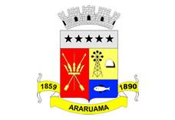
ESTADO DO RIO DE JANEIRO
Prefeitura Municipal de Araruama
Secretaria Municipal de Administração

ERRATA

Portaria Seadm nº 117/2020 de 28 de abril de 2020, em nome da servidora MENEZIA MARIA DE OLIVEIRA MOREIRA, Auxiliar de Disciplina, matrícula nº 1241 de Readaptação, publicada na Edição nº 779 de 13 de maio de 2020, onde se lê Auxiliar de Disciplina e matrícula nº1241 leia-se Professora II e matrículas nº 1408 e nº 10348.

Registre-se. Publique-se. Cumpra-se.
Gabinete da Secretária, 27 de maio de 2020.

Martha Pavão

Secretária Municipal de Administração
Matrícula nº 9950469

